Задача № 3.1.1
Пленочный резистор состоит из трех участков, имеющих различные сопротивления квадрата пленки R₁=10 Ом; R₂=20 Ом; R₃=30 Ом. Определить сопротивление резистора.
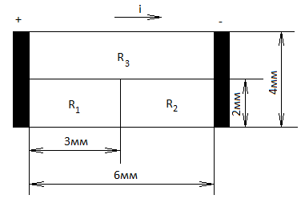
Рисунок 1

Задача № 3.2.1

Вычиcлить собственную концентрацию носителей заряда в кремнии при
Т=300 К, если ширина его запрещенной зоны ΔW=1,12 эВ, а эффективные
массы плотности соcтояний m_{c}=1,05m₀, m_{v}=0,56m₀.

Задача № 3.2.6
При легировании полупроводника донорными примесями время жизни неосновных носителей заряда уменьшилось в пять раз, а их подвижность снизилась на 30%. Определить, на сколько изменилась диффузионная длина дырок при легировании полупроводника по сравнению с нелегированным материалом.

Задача № 3.3.13
Электрическая проницаемость непропитанной конденсаторной бумаги и конденсаторного масла соответственно равна 35 и 20 кВ/мм. После пропитки бумаги конденсаторным маслом ее электрическая прочность возросла до 50 кВ/мм. Почему электрическая прочность пропитанной бумаги больше, чем электрические прочности непропитанной бумаги и пропитывающего диэлектрика?

Задача № 3.3.17
Для трех диэлектрических материалов при испытаниях в однородном электрическом поле получены приведенные на рисунке 3 зависимости пробивного напряжения от толщины. Построить (качественно) в одной системе координат зависимости электрической прочности этих материалов от толщины.
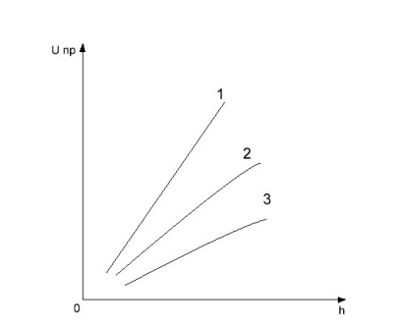
Рисунок 3

Задача 3.4.2.
К какому классу веществ по магнитным свойствам относятся полупроводники кремний и германий, химические соединения А^{III}В^{V}?

Задача № 3.4.6
Укажите, следствием какого универсального закона являются диамагнитные свойства вещества. Почему парамагнетизм, в отличие от диамагнетизма, не универсален? Как зависит диамагнитная восприимчивость химического элемента от его места в Периодической системе элементов?

По приведённым кодовым и цветовым маркировкам определить номиналы и допуски радиокомпонентов:
– резистор:
G412M;

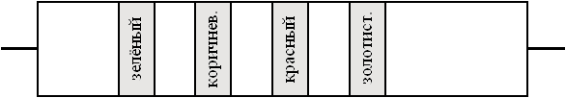

– катушки индуктивности:
164K;

